[第四军医大学西京医院院长团队论文被指图片重叠，学术诚信再受挑战](https://mp.weixin.qq.com/s?__biz=MzkyNTc2OTI4Mw==&mid=2247492729&idx=4&sn=db7ef0e24dcb02f33d193a017a842368)

[慧眼学术](javascript:void(0);)2025-04-15 17:34:29中国香港





**论文信息**

2012年6月，**第四军医大学西京医院**在Brain Research期刊上发表一篇标题为“Noninvasive limb remote ischemic preconditioning contributes neuroprotective effects via activation of adenosine A1 receptor and redox status after transient focal cerebral ischemia in rats”**无创肢体远端缺血预处理通过激活腺苷 A1 受体和大鼠短暂局灶性脑缺血后的氧化还原状态发挥神经保护作用**的论文被质疑。

本研究得到了陕西省社会发展研究项目（批准号：2010K15-01-02， to Sheng Hu）的支持。

doi: 10.1016/j.brainres.2012.04.017

第一作者：第四军医大学西京医院 Sheng Hu

通讯作者：第四军医大学西京医院 Lize Xiong（音译：熊利泽）

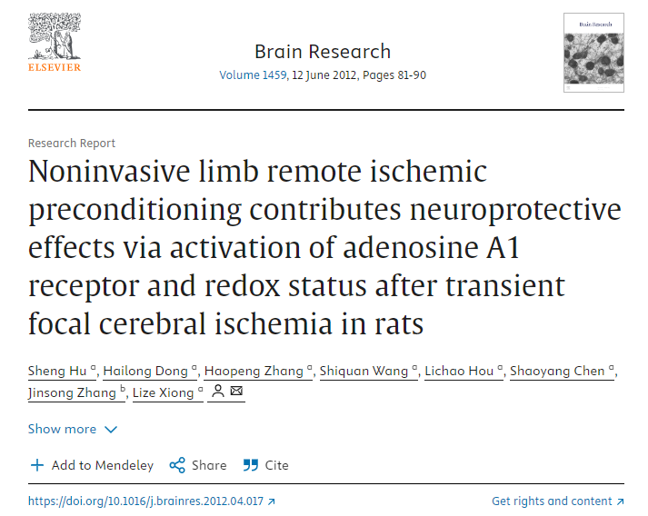

**质疑信息**

**2025年4月，René Aquarius在 Pubpeer 论坛上发表评论：**

亲爱的作者，

我们在您的一幅图中发现了意外的重叠（见下图）。

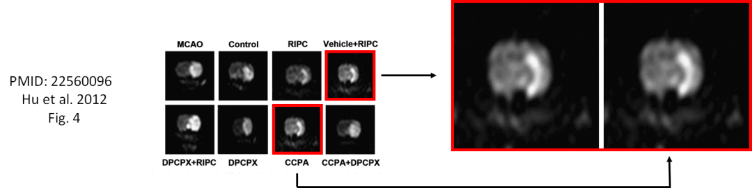

消息来源：

https://pubpeer.com/publications/D10897F3E3C83DC9FDA0E73B01A2CE#0

声明：

若认为本内容侵犯您或者单位的权益，请速与我们联系并详述侵权情况。我们将依法快速处理，移除涉嫌侵权内容。

联系QQ   1729349097

**往期推荐:**

[引爆全网的学术不端克星神器！一键本地检测，全网最低价，再也不用担心图片误用和第三方图片造假的神器来啦](https://mp.weixin.qq.com/s?__biz=MzkyNTc2OTI4Mw==&mid=2247484961&idx=1&sn=d8a51a591fb0c959e88bc92de949b52c&scene=21#wechat_redirect)

[委员建议：将学术不端行为与其他造假行为一样入“罪”](https://mp.weixin.qq.com/s?__biz=MzkyNTc2OTI4Mw==&mid=2247491231&idx=1&sn=bf06908b0e9e428754f6000aee228d8e&scene=21#wechat_redirect)

[上海交通大学医学院附属新华医院妇产科研究：同一只小鼠跨组使用引发热议](https://mp.weixin.qq.com/s?__biz=MzkyNTc2OTI4Mw==&mid=2247491873&idx=1&sn=5a5a332536e5e553616a469db0ceaa34&scene=21#wechat_redirect)

[学术不端案件通报（2025年第1批）](https://mp.weixin.qq.com/s?__biz=MzkyNTc2OTI4Mw==&mid=2247492611&idx=1&sn=4492f51fdef9437d55cccb06711634d1&scene=21#wechat_redirect)

[厦门大学附属翔安医院，宁波市医疗中心李惠利医院合作研究被指多处图片重叠与克隆](https://mp.weixin.qq.com/s?__biz=MzkyNTc2OTI4Mw==&mid=2247491914&idx=1&sn=f2421b6bcf3f228868d51e69904ab890&scene=21#wechat_redirect)